**ESCUELA NORMAL DE EDUCACIÓN PREESCOLAR**

CICLO ESCOLAR 2020 – 2021

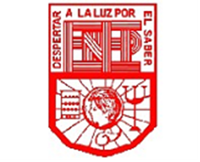

***CONCEPTO DE EDUCACIÓN.***

**CURSO:** OPTATIVO

**MAESTRO:** JOEL RODRIGUEZ PINAL.

**ALUMNA:** XIMENA ISAMAR JIMÉENZ ROMO.

**2° “D” #10**

|  |
| --- |
| **UNIDAD DE APRENDIZAJE II. EL SENTIDO Y LOS FINES DE LA EDUCACIÓN.** |
| |  |  | | --- | --- | | http://201.117.133.137/sistema/imagenes/wiki/bullet2espacios.gif | Actúa de manera ética ante la diversidad de situaciones que se presentan en la práctica profesional. |  |  |  | | --- | --- | | http://201.117.133.137/sistema/imagenes/wiki/bullet2espacios.gif | Integra recursos de la investigación educativa para enriquecer su práctica profesional, expresando su interés por el conocimiento, la ciencia y la mejora de la educación. | |

**27/Mayo/2021**

**La noción de conocimiento sostenible y sus principios**

El conocimiento es la forma misma de relación entre el ser humano y la realidad, por ello va de la mano de la experiencia, que se inscribe en el ámbito del conocimiento. La experiencia, sin embargo, es un conocimiento adquirido a partir del esfuerzo; de ahí que entrañe una participación personal insustituible. Es, diría Aristóteles (2000), un conocimiento de las cosas singulares

De tal manera, lo que caracteriza la relación entre el ser humano y la realidad es entender y atribuir sentido a las cosas. Así, el conocimiento es la unidad entre el intelecto humano y la presencia de las cosas mediante la experiencia (Di Martino, 2010)

El acto de conocer es diverso, toda vez que las operaciones cognoscitivas no se realizan de una manera única ni de una sola vez y tampoco están completamente separadas. Por eso, afirma Leonardo Polo, las operaciones cognoscitivas "son una pluralidad no dispersa" (2006, p. 17). Por tanto, cuando se dice que el conocimiento puede ser teórico o práctico, se está haciendo referencia a las diferentes facultades de la vida racional: el entendimiento y la voluntad. A esa pluralidad en una realidad no dispersa, que es la persona que se apropia de ese conocimiento y que al hacerlo aprende plenamente, pues lo aprendido se queda en el sujeto como un saber ser; es una acción realizada desde la ordenación racional guiada por una intencionalidad consciente: querer ser mejor (Altarejos, 2002, p. 102).

También conlleva ciertos principios que le dan el carácter de conocimiento sostenible, como la manera de pensar y hacer que permite configurar mecanismos de adquisición y transferencia de saberes y que se mantiene por sí mismo. Estos elementos y principios se presentan a manera de una espiral que va del conocimiento práctico al teórico. Dicho transitar se visualiza con la metáfora de la espiral que reconstruye el proceso del cognoscente haciéndolo recurrente y recursivo, pues se realiza con cierta frecuencia y de manera iterativa en el continuo de la vida humana, como un proceso de aprendizaje permanente. En este proceso, los conocimientos ya referidos que caracterizan a una persona educada se integran y asimilan para la realización personal del aprendiente. Estos principios son:

1. El objeto en el acto de aprender. Se refiere a la necesidad de buscar el desarrollo integral, dado que éste no puede pensarse en aspectos parciales del ser humano, a riesgo de caer en un reduccionismo antropológico.

2. El sujeto del acto de aprender o aprendiente. Se refiere a la apertura a buscar de manera permanente el llegar a ser como meta vital mediante el ejercicio de las facultades específicamente humanas.

3. El acto mismo de aprender. Que no es otro que el proceso de asimilación personal, la actividad que caracteriza la dimensión formativa en el acto de aprender; es decir, la acción educativa.

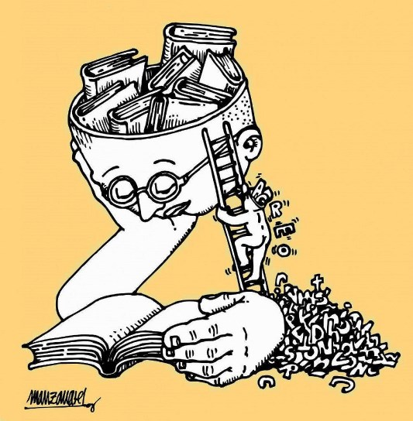

**Conclusiones**

En el marco de la educación del siglo XXI -tal y como lo señalan los organismos internacionales, como la Unesco, la OCDE, el CE y la OEI- se hace patente la necesidad de formar a personas que se asuman como actoras de una sociedad cambiante y compleja. Hacerlo implica una experiencia introyectada; un aprendizaje dirigido a transformarse por medio de la calidad de los conocimientos adquiridos a lo largo de la vida, mismos que permiten ver y entender el mundo que se habita. Para ello, el aprendiente -abierto a un proceso de mejora incesante, en una espiral que recurre en el continuo de la vida humana- configura un conocimiento sostenible a partir de ciertos principios, que son: la necesidad de buscar el desarrollo integral, la apertura para buscar la mejora continua y la asimilación personal que caracteriza la acción educativa.